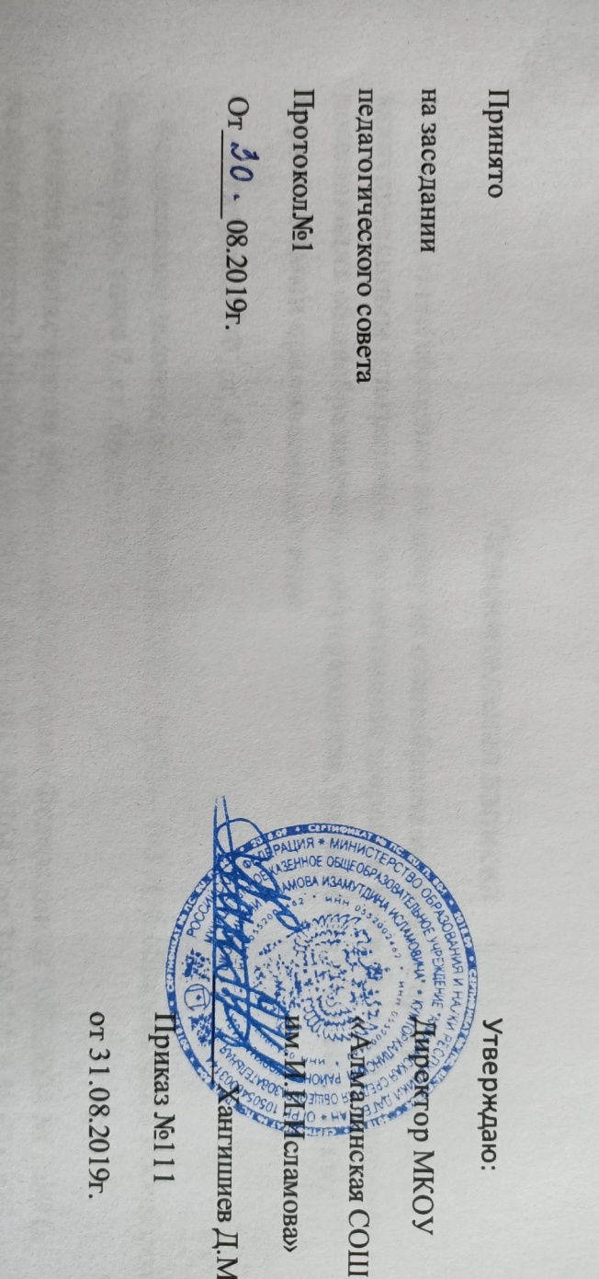

ИНДИВИДУАЛЬНЫЙ УЧЕБНЫЙ ПЛАН

обучения на дому

муниципального казенного общеобразовательногоучреждения

«Алмалинская средняя общеобразовательная школа им. И.И.Исламова»

на 2019-2020 учебный год

**Пояснительная записка**

**1. Учебный план обучения на дому по общеобразовательным программам, по адаптированным программам, по состоянию здоровья временно или постоянно не посещающих общеобразовательное учреждение, разработан в соответствии с нормативными правовыми актами:**

- Конституцией РФ, ст. 43;

- Федеральным законом от 29 декабря 2012г. №273 – ФЗ «Об образовании в Российской Федерации», глава 7, ст. 66, пп.10,11;

- приказом Министерства образования Российской Федерации от 5.03.2004 № 1089 (в редакции приказа Минобрнауки РФ от 10.11.2011 № 2643, от 31.01.2012 № 69) «Об утверждении федерального компонента государственных образовательных стандартов начального общего, основного общего и среднего (полного) общего образования»;

- приказом Министерства образования Российской Федерации от 9.03.2004 № 1312 (в редакции приказов Минобрнауки РФ от 20.08.2008, от 30.08.2010 № 889, от 03.06.2011 № 1994, от 01.02.2012 № 74) «Об утверждении федерального базисного учебного плана и примерных учебных планов для образовательных учреждений Российской Федерации, реализующих программы общего образования»;

- приказом Министерства образования и науки Российской Федерации от 6.10.2009 № 373 (в редакции приказа Минобрнауки РФ от 26.11.2010 № 1241, от 22.09.2011 № 2357, от 18.12.2012 № 1060) «Об утверждении и введении в действие федерального государственного образовательного стандарта начального общего образования»;

- приказом Министерства образования и науки Российской Федерации от 17.12.2010 № 1897(в редакции приказа Минобрнауки РФ от 29.12.2014 № 1644) «Об утверждении федерального государственного образовательного стандарта основного общего образования»;

- санитарно-эпидемиологическими требованиями к условиям и организации обучения в образовательных организациях, утвержденными Постановлением Главного государственного санитарного врача Российской Федерации от 29.12.2010 № 189 «Об утверждении СанПиН 2.4.2.2821-10»; - устава МКОУ «Алмалинская СОШ им. И.И.Исламова»

- программы развития МКОУ «Алмалинская СОШ им. И.И.Исламова»;

- письмом Министерства образования № 917-253-6 от 14.11.1988г. «Об индивидуальном обучении больных детей».

**2. Учебный план определяет:**

- Перечень учебных предметов федерального компонента государственного стандарта общего образования, обязательных к изучению всеми обучающимися образовательного учреждения, реализующего основную образовательную программу общего образования;

- Обязательный объем годовой учебной нагрузки обучающихся по всем классам;

- Учебное время, рекомендуемое на освоение федерального компонента государственного стандарта общего образования по каждому учебному предмету в каждом классе, при этом в индивидуальных учебных планах количество часов, определенное на изучение каждого предмета, может быть меньше либо больше количества часов предусмотренного учебным планом на изучение этих предметов;

В учебном плане дано недельное распределение часов из расчета для 1 классов – на 33 учебные недели, 2-11 классов – на 34 учебные недели, что дает возможность перераспределять учебную нагрузку в течение учебного года, строить учебный план на принципах дифференциации и вариативности.

Выполнение федерального компонента государственного стандарта общего образования при обучении на дому достигается посредством уменьшения количества учебного времени, предусмотренного на изучение отдельных модулей, разделов и тем учебных программ в рамках каждого учебного предмета, в соответствии с возможностями школы, целесообразностью, а также исходя из индивидуальных психофизических особенностей, образовательных потребностей, медицинских показаний и уровня подготовки обучающихся и регламентируется рабочими программами учебных курсов, дисциплин, разработанными и утвержденными ОУ самостоятельно.

**3. Особенности учебного плана.**

- Перечень учебных программ, реализуемых в рамках индивидуального учебного плана, определяется и утверждается ОУ самостоятельно;

- Объем учебного времени и реализация содержания каждого учебного предмета федерального компонента государственного образовательного стандарта общего образования определяются программами по учебным предметам федерального базисного учебного плана для образовательных учреждений Российской Федерации, реализующих программы общего образования, утвержденные и рекомендованные к использованию в установленном законодательством РФ порядке. Учебные предметы должны изучаться по соответствующим программам, обеспечивающим реализацию федерального компонента государственного стандарта общего образования, адаптированным к изучению в сокращенном объеме. Сокращение учебного материала регламентируется рабочей программой учебного курса, дисциплины;

- При реализации учебного плана обязательно соблюдение принципа линейности и преемственности изучения программ общего образования одного уровня.

**4. Организация образовательного процесса обучения на дому.**

- Организация образовательного процесса для обучающихся, по состоянию здоровья временно или постоянно не посещающих школу, регламентируется учебным планом обучения на дому, расписанием занятий для конкретного обучающегося, которые утверждаются директором школы; - Школа самостоятельно определяет продолжительность учебной недели и может изменять ее в течение учебного года;

- Реализация образовательных программ осуществляется с учетом характера течения заболевания ребенка, медицинских показаний и рекомендаций;

- Формы обучения и объем учебной нагрузки обучающегося могут варьироваться в зависимости от индивидуальных психофизических особенностей, образовательных потребностей, медицинских показаний и уровня подготовки обучающихся;

- Для обучающихся, состояние которых допускает возможность периодического посещения ими образовательного учреждения, наряду с обучением на дому могут быть организованы занятия в школе (в классе или в малых группах);

- При наличии возможности школа обеспечивает участие обучающихся на дому в воспитательных, культурно-развлекательных, спортивно-оздоровительных и иных досуговых мероприятиях.

**5. Структура учебного плана.**

В МКОУ «Алмалинская СОШ им. И.И.Исламова» определен учебный план для каждого обучающегося на дому из расчета не менее:

в 1-4 классах – 8 часов в неделю;

в 5-7 классах – 10 часов в неделю;

в 8-9 классах – 11 часов в неделю;

в 10-11 классах – 12 часов в неделю.

Право распределения часов по учебным дисциплинам предоставляется образовательному учреждению с учетом индивидуальных психофизических особенностей, интересов детей, медицинских рекомендаций.

При составлении учебного плана обучения на дому соблюдается преемственность в распределении часов по классам и ступеням обучения.

Названия учебных предметов в расписании соответствует учебному плану.

Количество часов на изучение учебных предметов соответствует количеству часов в учебном плане.

Таким образом, учебный план МКОУ «Алмалинская СОШ им. И.И.Исламова» обучения на дому полностью реализует обеспечение базового уровня изучения обязательных предметов Федерального базисного учебного плана для общеобразовательных учреждений.

**Индивидуальный учебный план**

**начального общего образования для учащихся 1-4 классов**

**по общеобразовательной программе на дому**

**МКОУ «Алмалинская СОШ им. И.И.Исламова»**

**на 2019-2020 учебный год**

|  |  |  |  |  |
| --- | --- | --- | --- | --- |
| Учебные предметы | Количество часов в неделю/год | | | |
| 1 класс | Всего | 3класс | Всего |
| Русский язык | 1,5 | 49,5 | 2 | 68 |
| Литературное чтение | 1,5 | 49,5 | 1 | 34 |
| Родной язык и литературное чтение на родном языке | 0,5 | 16,5 | 1  1 | 34  34 |
| Иностранный язык | 0 | 0 | 0 | 0 |
| Математика | 3 | 99 | 2 | 68 |
| Окружающий мир | 0,5 | 16,5 | 0,5 | 17 |
| Изобразительное искусство | 1 | 33 | 0.5 | 17 |
| ИТОГО | 8 | 264 | 8 | 272 |
| Максимально допустимая учебная нагрузка обучения на дому при 6-ти дневной учебной неделе | 8 | 264 | 8 | 272 |

**Индивидуальный учебный план**

**основного/среднего общего образования для учащихся 5-7 классов**

**по общеобразовательной программе**

**на дому МКОУ «Алмалинская СОШ им. И.И.Исламова»**

**на 2019-2020 учебный год**

|  |  |  |  |  |  |  |  |  |
| --- | --- | --- | --- | --- | --- | --- | --- | --- |
| Учебные предметы | Количество часов в неделю/год | | | | | | | |
| 5 класс | Всего | 6 класс | | Всего | | 7 класс | Всего |
| Русский язык | 2 | 68 | 2 | **2** | 68 | **68** | 2 | 68 |
| Литература | 1 | 34 | 1 | **1** | 34 | **34** | 1 | 34 |
| Родной язык и родная литература | 2 | 68 | 1 | **3** | 34 | **102** | 1 | 34 |
| Иностранный язык | 1 | 34 | 1 | **0** | 34 | **0** | 1 | 34 |
| Математика | 2 | 68 | 2 | **2** | 68 | **68** | 1,5 | 51 |
| История | 0,5 | 17 | 1 | **0,5** | 34 | **17** | 1 | 34 |
| ОДНКНР | 0,5 | 17 | 0 | **0** | 0 | **0** | 0 | 0 |
| Обществознание | 0 | 0 | 1 | **0,5** | 34 | **17** | 1 | 34 |
| География | 1 | 34 | 0,5 | **0,5** | 17 | **17** | 0,5 | 17 |
| Биология | 0 | 0 | 0,5 | **0,5** | 17 | **17** | 0,5 | 17 |
| Физика | 0 | 0 | 0 | **0** | 0 | **0** | 0,5 | 17 |
| ИТОГО | 10 | 340 | 10 | **10** | 340 | **340** | 10 | 340 |
| Максимально допустимая учебная нагрузка обучения на дому при 6-ти дневной учебной неделе | 10 | 340 | 10 | **10** | 340 | **340** | 10 | 340 |